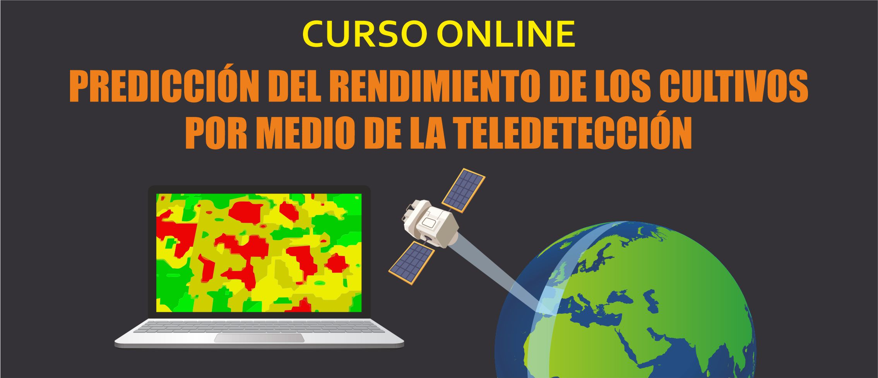
Tema 6. Monitoreo de rendimientos.
Relación con SATIVUM

ÍNDICE

ÍNDICE 0
1. Introducción 2
Ejercicio de zonificación con QGIS 2
2.1 Preparación y datos fuente 2
2.1.1 Selección de la parcela 2
2.1.2 Descarga de datos (Copernicus Data System: Copernicus Browser) 4
2.1.3 Preprocesamiento y vectorización en QGIS 10

Tema 6 Monitoreo de rendimientos.
Relación con SATIVUM

Introducción

En este módulo se abordará la tecnología que sustenta los monitores de rendimiento, responsables de generar los mapas de rendimiento de cosecha obtenidos a partir de las máquinas cosechadoras. Asimismo, se realizará una comparación entre dichos mapas y la información previa proveniente de imágenes satelitales.
También se tratará el papel que desempeña esta información en la elaboración de mapas de dosificación variable de fertilizantes u otras aplicaciones que requieran analizar la variabilidad intraparcelaria.
En el trabajo con dosificación variable intervienen tres tecnologías o fuentes de datos principales: los sensores de suelo —ya sean de conductividad eléctrica o de radiactividad—, los monitores de rendimiento de las cosechadoras y las imágenes de satélite. Estas constituyen las tres fuentes fundamentales.
A continuación, se pondrá el foco en la comparación entre los datos obtenidos por los monitores de rendimiento y las máquinas cosechadoras, explicando cómo funcionan.

Monitores de rendimiento
Los monitores de rendimiento son sistemas electrónicos instalados en las cosechadoras que miden, registran y georreferencian la productividad del cultivo en tiempo real mientras se cosecha. En palabras simples: te dicen cuánto grano estás sacando de cada parte del lote, y guardan esa información junto con la posición GPS para generar el mapa de rendimiento.
Su función central es integrar varios datos:
- Flujo de grano: cuánto se cosecha por segundo.
- Humedad: para corregir el peso al valor estándar.
- Velocidad de avance y ancho de corte: para calcular superficie cosechada.
- Posición GPS: para ubicar cada medición en el campo.
El monitor toma todo eso, calcula el rendimiento instantáneo (kg/ha) y lo muestra en pantalla para el operador. Luego los datos se descargan y analizan en software de agricultura de precisión, generando mapas que revelan la variabilidad dentro del lote.
Los sensores involucrados en los monitores de rendimiento pueden clasificarse según qué miden:
a) Flujo de grano:
- De impacto: una placa mide la fuerza con que el grano choca, y se traduce en masa por tiempo. (los más comunes, p. ej. Ag Leader, John Deere).
En la siguiente imagen se observa en una máquina John Deere, el elevador, antes de que el grano entre en la tolva, lo dirige hacia una placa contra la que el grano choca. Esta placa vibra con mayor o menor intensidad en función de la masa y del flujo de grano que está ingresando. Se registran continuamente datos de vibración y posición, aproximadamente cada segundo o medio segundo. A partir de estas vibraciones, mediante ecuaciones y funciones específicas, el sistema calcula el rendimiento de grano.
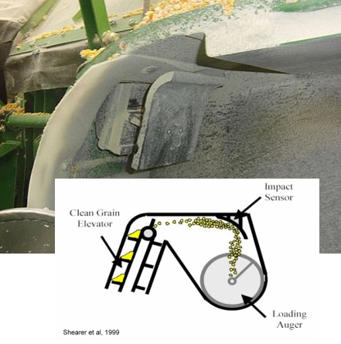
- Ópticos: usan haces de luz (infrarroja o láser) para contar partículas que pasan.
Esta segunda tecnología utiliza un sensor óptico situado en el elevador de grano, es decir, antes de que este llegue a la parte superior. Este sensor emite un haz de luz que se interrumpe dependiendo de la cantidad de grano que asciende por el elevador. Cuanto más ocupado esté el espacio, mayor será la interrupción de la luz, lo que permite estimar el flujo de grano. En este caso se trata, por tanto, de un sensor óptico. Un ejemplo de esta tecnología es el sistema Fan TRX, un monitor de rendimiento independiente que puede instalarse en cualquier cosechadora.
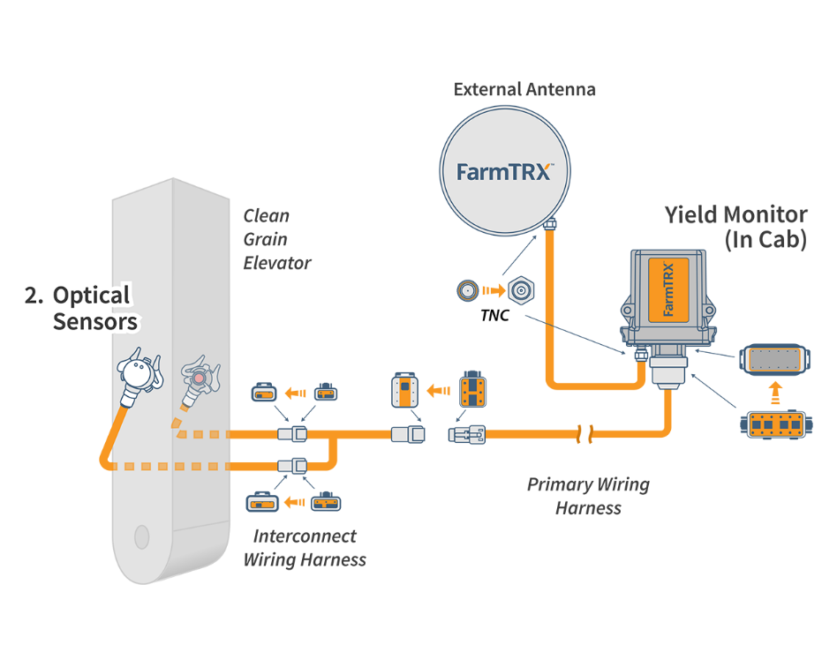

b) Humedad del grano en tiempo real:
- Capacitivos: miden cambios en la constante dieléctrica del grano, que varía con la humedad.
- De microondas: detectan la atenuación de la señal en función del contenido de agua.
- Basados en la constante dieléctrica:
Aunque no se profundiza en su funcionamiento, es importante tener presente que el peso del grano está fuertemente influido por su humedad. El interés final radica en conocer el rendimiento de la cosecha ajustado a una humedad estándar, que es la referencia empleada para fijar el precio del producto en el mercado.

Como ejemplo, se muestra una cosechadora de John Deere que presenta un sistema particular de exportación de datos. Estos se guardan en archivos de polígonos que representan las pasadas de la máquina, es decir, las franjas de terreno cosechadas con un rendimiento supuestamente homogéneo. Cuando el sistema detecta un cambio significativo, corta el registro y dibuja un nuevo polígono con el mismo ancho de trabajo. A cada polígono se asocia una tabla que contiene información como la hora, las posiciones de inicio y fin de la pasada, y el rendimiento obtenido. Se presenta también otro ejemplo correspondiente a otra máquina de la misma marca.

Preparación y datos fuente

Selección de la parcela
Para centrar el estudio, el primer paso consiste en localizar una parcela específica que servirá como área de estudio.

Imágenes de Satélites
Se inicia el ejercicio con el objetivo de realizar una zonificación de dosificación variable utilizando imágenes obtenidas por satélite.

